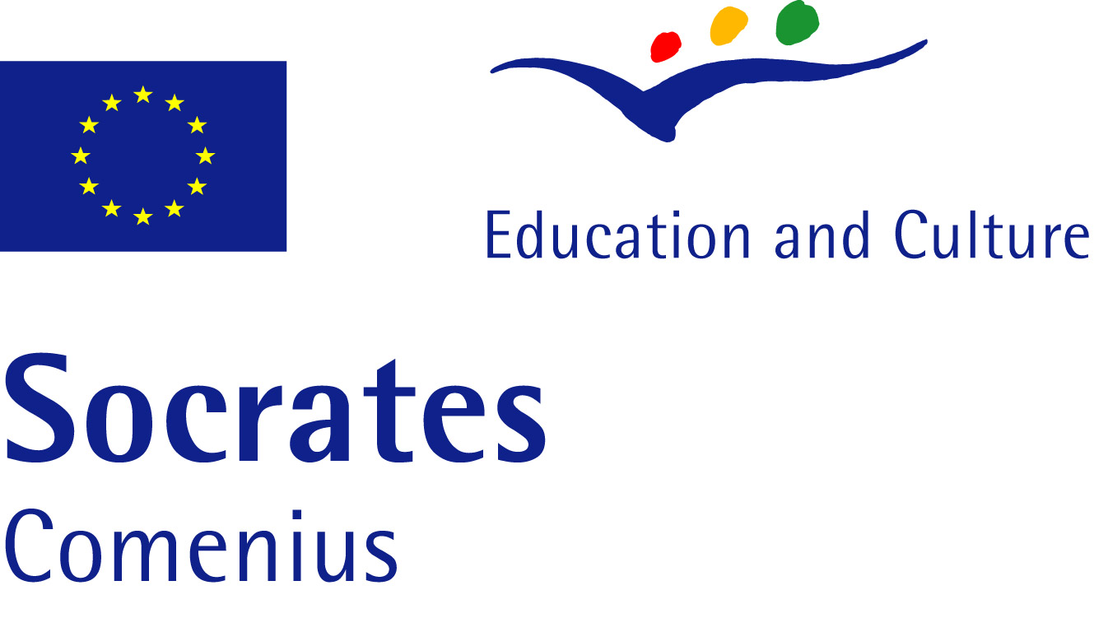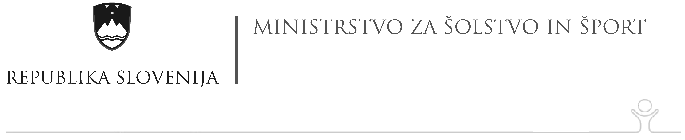

Projekt OUR LIVES in OŠ Trnovo dobitnik Zlatega jabolka 2009

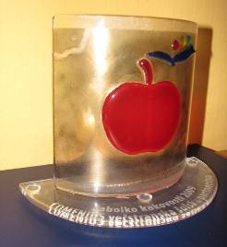
Center RS za mobilnost in evropske programe izobraževanja in usposabljanja CMEPIUS in Ministrstvo za šolstvo in šport vsako leto dodeljujeta nacionalna priznanja za najboljše projekte Comenius, Erazmus in Leonardo da Vinci. Projekt, ki je najbolje ocenjen s strani zunanjih ocenjevalcev prejme posebno priznanje imenovano Zlato jabolko kakovosti.

V letu 2009 je dobitnik Zlatega jabolka za Comenius večstranska partnerstva projekt OUR LIVES (Naše življenje), ki ga je vodila naša šola in koordinatorica Đulijana Juričić. Priznanje sta slavnostno izročila minister MŠŠ dr. Igor Lukšič in direktorica CMPEIUS ga Maja Debeljak na prireditvi, ki je potekala v dvorani Union dne 7. decembra 2009.

Komentar ocenjevalcev

OUR LIVES (Naše življenje) je projekt, ki je v okviru petih partnerskih šol na temo medkulturnosti raziskoval, opisoval, primerjal in predstavil informacije in dejstva o različnih področjih življenja, vrednotah in veščinah. Projekt je bil zelo dobro zastavljen, prinesel je konkretne rezultate za udeležence in šolo, razvidno pa je povezovanje z drugimi organizacijami na lokalni, nacionalni in mednarodni ravni. Razvidna je trajnost projektnih rezultatov, projekt je umeščen v kurikulum, sodelovanje v okviru partnerstva se nadaljuje. Elementi kreativnosti in inovativnosti so razvidni v različnih pristopih, metodologijah dela z učenci, medpredmetnem povezovanju in načinu vodenja projekta (aktivno vključevanje učencev).

